

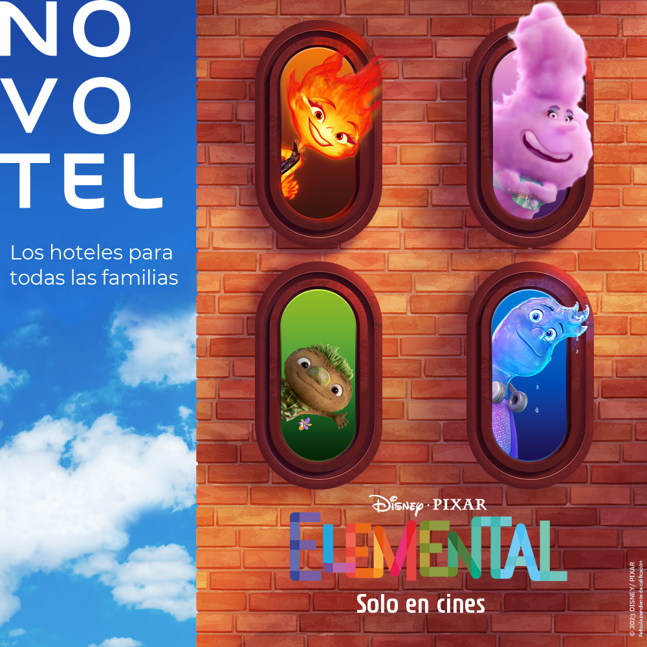

Novotel colabora con Disney y Pixar para la nueva película ELEMENTAL y celebra la diversidad de las familias

ESPAÑA, 5 de julio de 2023 – Para celebrar el estreno de ELEMENTAL el próximo 14 de julio, Novotel, en asociación con Disney y Pixar, se complace en anunciar una nueva colaboración que comenzó el 21 de junio y continuará durante todo el verano.

ELEMENTAL, de Disney y Pixar, es una película original ambientada en Ciudad Elemento, donde conviven los residentes de Fuego, Agua, Tierra y Aire. La historia presenta a Candela, una ingeniosa y temperamental joven cuya amistad con Nilo, un chico divertido y sentimental, va a poner a prueba sus creencias sobre el mundo en el que viven.

Novotel deleitará a sus clientes y seguidores con ofertas especiales, sorpresas y divertidas actividades inspiradas en la película en hoteles de más de 20 países europeos participantes. La colaboración de Novotel con Disney y Pixar ya ha celebrado con éxito el lanzamiento de cuatro películas anteriores: ONWARD, SOUL, LUCA y LIGHTYEAR.

"El equipo de Novotel está encantado de llevar la experiencia ELEMENTAL a nuestros hoteles", ha declarado Patricia Uceda, Midscale Brands Marketing Manager de Accor para España y Portugal. "Pixar ha vuelto a hacer magia, creando una historia con la que todos los viajeros pueden sentirse identificados, con temas tan importantes como la diversidad, la familia y el amor. En Novotel, damos la bienvenida a todo tipo de familias, a fin de ayudar a nuestros clientes a disfrutar del viaje y aprovechar al máximo el tiempo que pasan juntos."

Como parte de la colaboración entre Novotel y ELEMENTAL, los hoteles participantes de Novotel ofrecerán una serie de actividades para las familias que los visiten. Al llegar a su destino de vacaciones, los niños recibirán manteles individuales con juegos y dibujos, entre otras muchas otras sorpresas.

El alcance de la campaña ELEMENTAL de Novotel se extenderá a las redes sociales, donde los fans de todo el mundo tendrán la oportunidad de ganar una estancia que incluirá una experiencia gastronómica inspirada en los cuatro elementos. La experiencia gastronómica tendrá lugar en un hotel Novotel en Londres, donde una sala exclusiva se transformará y se producirá la magia, con una comida con diferentes platos inspirada en el aire, el agua, el fuego y la tierra. Tres familias participantes en el concurso, embajadores de Novotel, tendrán la oportunidad de vivir esta experiencia inolvidable en el mes de septiembre.

Más allá de la campaña oficial, en algunos destinos Novotel los miembros de ALL - Accor Live Limitless podrán canjear sus Puntos de Rewards por una estancia familiar con actividades temáticas de ELEMENTAL.

También en algunos destinos Novotel invitará a sus clientes a asistir a una proyección privada y exclusiva de ELEMENTAL, una experiencia que sin duda dejará a toda la familia boquiabierta.

"Las familias están deseando pasar unas vacaciones de verano muy especiales este año, y esperamos que esta campaña de ELEMENTAL haga que los viajes de los clientes de Novotel sean aún más memorables", añadió Patricia Uceda.

Novotel lleva mucho tiempo recibiendo a familias y niños. Son uno de sus clientes más preciados e importantes. La experiencia para las familias incluye obsequios y regalos de bienvenida a su llegada, alojamiento y desayuno gratuitos para un máximo de dos niños menores de 16 años por habitación o un 50 % de descuento (sujeto a disponibilidad) si optan por reservar una segunda habitación para los niños. Las familias cuyo check-out cae en domingo también pueden disfrutar de un día relajado con la opción de salida tardía a las 17:00 h (sujeto a disponibilidad), lo que les da aún más tiempo para disfrutar del entretenimiento en las zonas comunes y en las zonas de juego diseñadas para todas las edades.

Sobre Novotel
Novotel Hotels, Suites & Resorts ofrece hoteles de destino diseñados como lugares reconfortantes y energizantes donde los clientes pueden "pulsar pausa" y tomarse el tiempo para disfrutar de los momentos que realmente importan. La amplia gama de hoteles, suites y complejos turísticos de la marca brinda una multitud de servicios tanto para viajeros de negocios como de placer, que incluyen amplias habitaciones modulares con un diseño natural e intuitivo; restauración 24 horas, 7 días a la semana con opciones nutritivas; espacios para reuniones; personal atento y proactivo; zonas familiares para los más pequeños; lobbies polivalentes; y gimnasios accesibles. Novotel, que cuenta con más de 530 ubicaciones en más de 60 países, es parte de Accor, un grupo hotelero líder en el mundo con más de 5000 propiedades y 10.000 puntos de F&B en 110 países.

Acerca de "ELEMENTAL

Dirigida por Peter Sohn, producida por Denise Ream, p.g.a., y producida ejecutivamente por Pete Docter, "Elemental" cuenta con un guion de John Hoberg & Kat Likkel y Brenda Hsueh con historia de Sohn, Hoberg & Likkel y Hsueh. La banda sonora original de la película ha sido compuesta y dirigida por Thomas Newman. "Elemental" se estrena solo en cines el 14 de julio. En España, Pablo Alborán interpreta la canción de créditos finales “Somos dos”, una adaptación de la versión “Steal the show” de Lauv.

novotel.com | all.com | group.accor.com

PRESS CONTACTS

Laura Díaz
Comunicación de Accor
Laura.DIAZ@accor.com

Sergat
Agencia de comunicación
prensa@sergat.com

